Справка

о проведении недели памяти Воинской славы ко Дню защитника Отечества.

В МКОУ «Ишкартынская СОШ» с 19 по 22 февраля 2018г. были проведены ряд массовых мероприятий: праздничных, тематических, конкурсы рисунков, выставки в школьной библиотеке.

Охват: 125 учащихся и 12 педагогов.

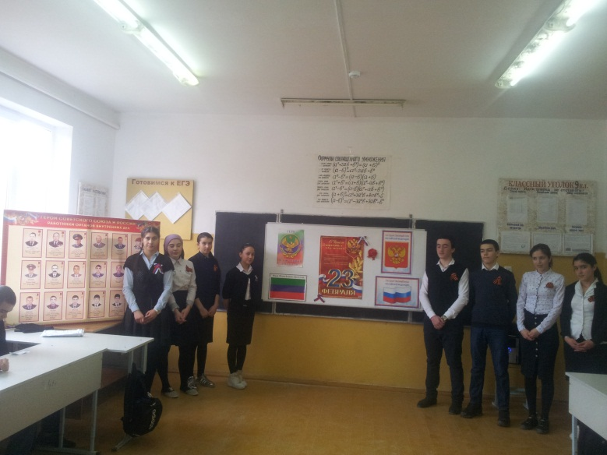 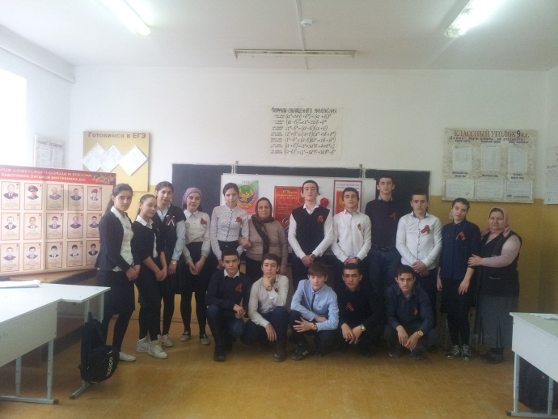

22.02.2018г. Общешкольное праздничное мероприятие «Слава защитникам Отечества», в исполнении учащихся 9 класса прозвучали песни и стихи под руководством классного руководителя

Батырбиевой Г.Х. и старшей вожатой Алхуватовой Р.И.

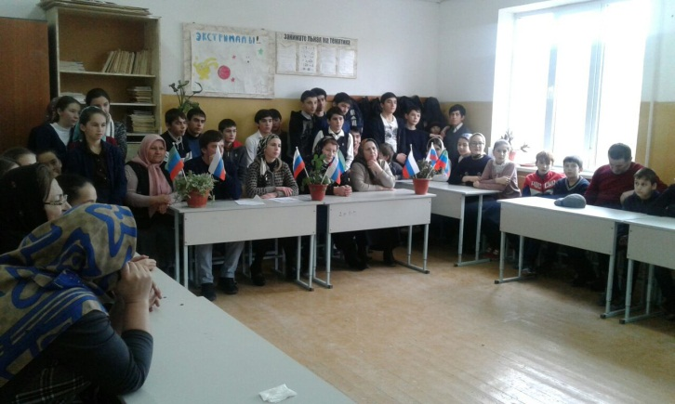

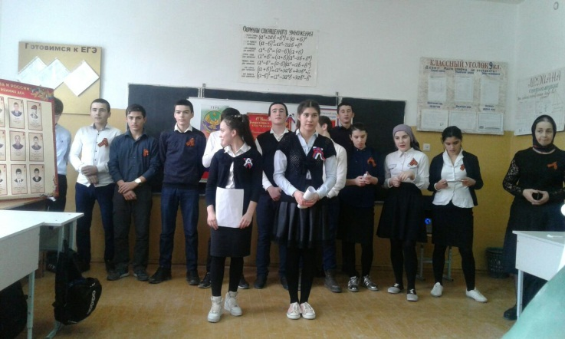

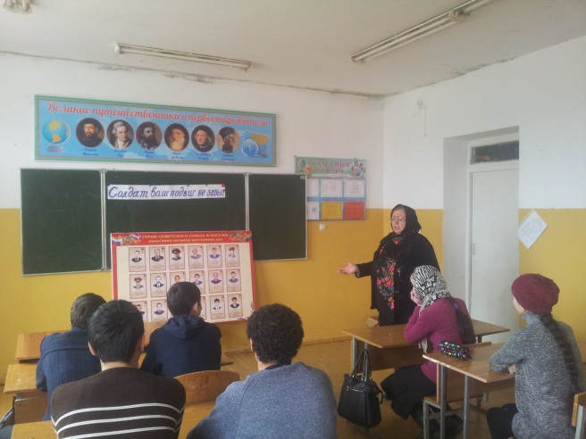 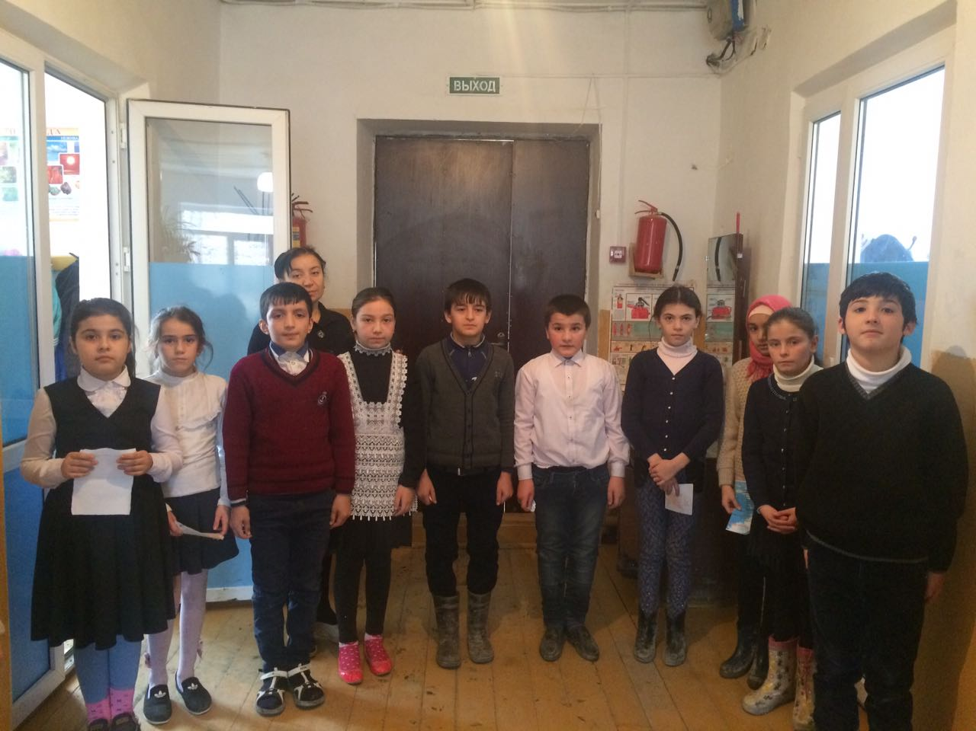

Классный руководитель 10кл. Абсолтанова С.С. подготовила праздничное

выступление учащихся 4 класса.

Курбанова Х.А. провела урок

«Солдат твой подвиг не забыт»

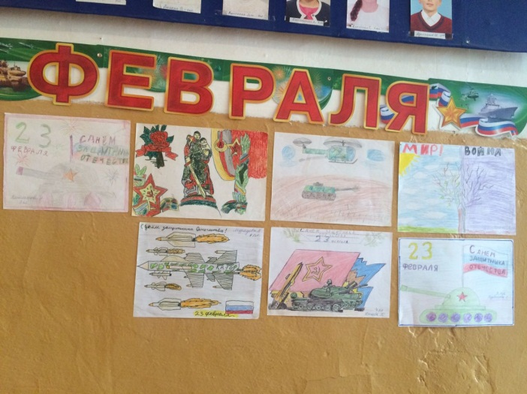 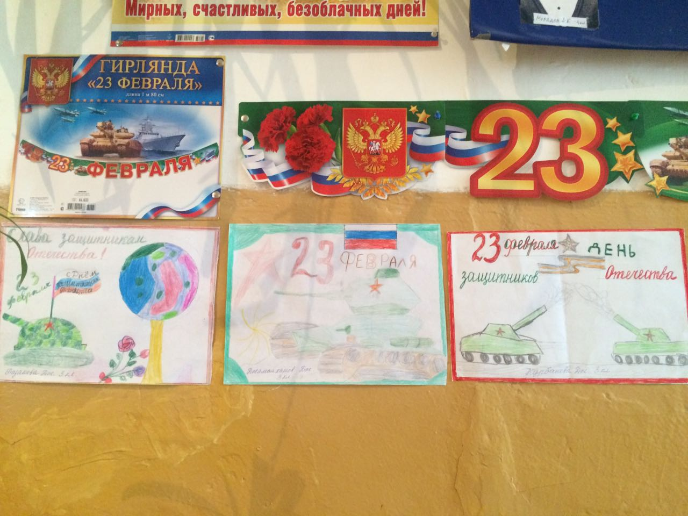

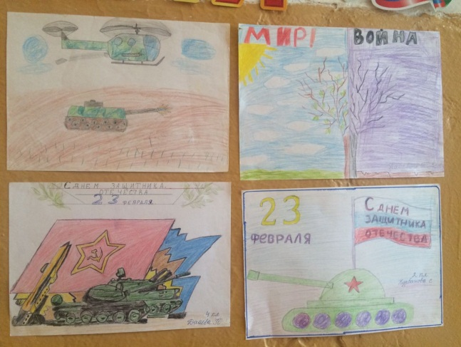 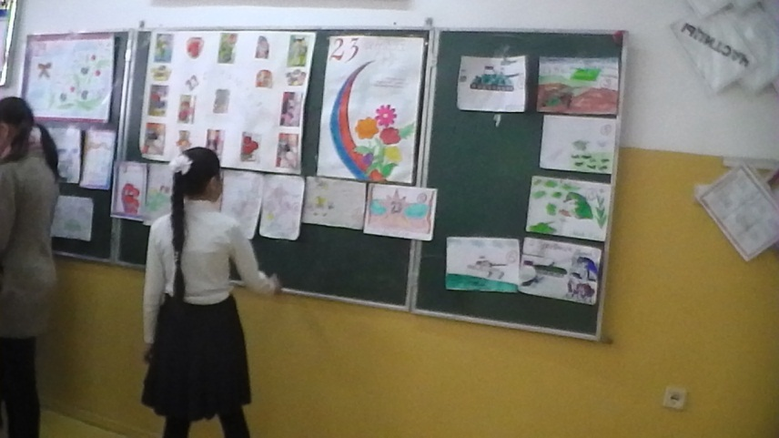

Конкурс рисунков среди учащихся начальных классов.

Заместитель директора по воспитательной работе _